第4版 第15章 练习与实验答案
练习15
1.选择题
(1)C (2)D (3)A (4)B (5)A (6)D (7)A

2.填空题
(1)on。
(2)HTML属性的静态指定、JavaScript属性的动态绑定、特定对象的特定事件。
(3)Focus、OnFocus、Submit、OnSubmit。
(4)Click、Load

3.问答题
见教材。
实验15
1.源代码及效果图
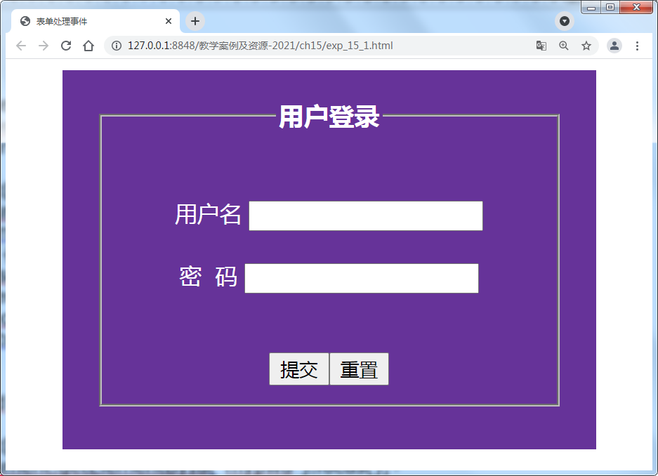
<!-- exp_15_1.html 实验15-1 -->
<!doctype html>
<html lang="en">
<head>
<meta charset="UTF-8">
<html>
<head>
<title> 表单处理事件 </title>
<style type="text/css">
fieldset {
margin: 10px auto;
width: 300px;
height: 200px;
padding: 20px auto;
color: white;
text-align: center;
}

legend {
color: white;
font-size: 18px;
font-weight: bold;
text-align: center;
}

form {
background-color: #663399;
padding: 10px;
width: 360px;
height: 250px;
margin: 0 auto;
}
</style>
<script type="text/javascript">
function checklogin() {
var username = document.getElementById("myname").value;
var pwd = document.getElementById("mypwd").value;
if (username == "") //两者中有一个为空
{
alert("用户名不能为空！！");
document.getElementById("myname").focus();
return false;
} else {
if (username.length < 8 || username.length > 20) {
alert("用户名太短，应在8~20个字符之间！！");
document.getElementById("myname").focus();
return false;
}
}
if (pwd == "") //两者中有一个为空
{
alert("密码不能为空！！");
document.getElementById("mypwd").focus();
return false;
} else {
if (pwd.length < 8 || pwd.length > 20) {
alert("密码太短，应在6~20个字符之间！！");
document.getElementById("mypwd").focus();
return false;
}
}
return true;
}
</script>
</head>
<body>
<form name="loginform" method="post" action="loginindex.html" onsubmit="return checklogin()">
<fieldset>
<legend>用户登录</legend>
<br><br>
<label>用户名</label>
<input type="text" name="" id="myname"><br><br>
<label>密&nbsp;&nbsp;码</label>
<input type="password" name="" id="mypwd"><br><br><br>
<input type="submit" value="提交"><input type="reset">
</fieldset>
</form>
</body>
</html>

2.源代码及效果图
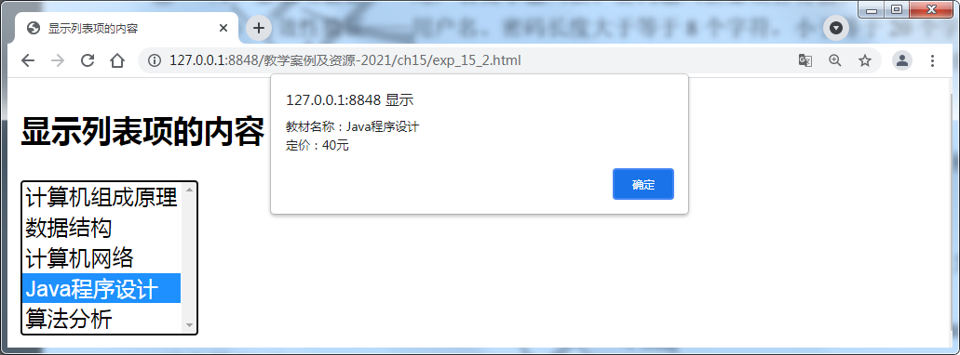

<!-- exp_15_2.html -->
<!doctype html>
<html lang="en">
<head>
<meta charset="UTF-8">
<title>显示列表项的内容</title>
<script type="text/javascript">
function disaplayItem(){
var strInfo="" //存放显示信息
var indexvalue=myform.mysel.selectedIndex;
strInfo="教材名称："+myform.mysel.options[indexvalue].text+"\n定价：";
strInfo+=myform.mysel.options[indexvalue].value;
alert(strInfo);
}
</script>
</head>
<body>
<h3>显示列表项的内容</h3>
<form name="myform" method="post" action="">
<select name="mysel" size="5" onchange="disaplayItem()">
<option value="35元" selected>计算机组成原理
<option value="38元">数据结构
<option value="43元">计算机网络
<option value="40元">Java程序设计
<option value="28元">算法分析
</select>
</form>
</body>
</html>

